**이스트소프트 제품기획/광고운영/광고영업/개발 인재모집**

# 모집공고

|  |  |  |  |
| --- | --- | --- | --- |
| **직군** | **대상** | **공고명**  **(공고명 클릭시 공고상세보기로 연결됩니다)** | **주요업무 & 자격조건**  **(공고명 클릭을 통해 추가내용을 확인해주세요)** |
| 기획 | 신입  /경력 | [**제품 및 서비스 기획**](http://www.estsoft.co.kr/Default.aspx?wbs=5.0.3.5&rcrtid=R201610130001) | [주요업무]  - 시장 조사와 사용자 분석을 통한 사업 전략 및 정책 수립  - 윈도우, 맥, Android, iOS 등 OS별 기존 알툴즈 제품 업그레이드 및 신규 제품 기획  - 알툴즈 제품 분석 및 서비스 업그레이드, 신규 서비스 기획  [자격조건]  - 제품/서비스 기획에 대한 열정이 있는 분 |
| 일반 | [**DA 광고 운영**](http://www.estsoft.co.kr/Default.aspx?wbs=5.0.3.5&rcrtid=R201610130003) | [주요업무]  - 디스플레이 광고 소재(이미지, 플래시, 동영상)를 검수  - 검수를 마친 광고소재를 관리툴을 이용하여 셋팅(광고 ON/OFF)  - 광고 노출 가능한 인벤토리 관리 (광고주 집행 계획 소화 가능여부 파악)  - 광고문의 기본 응대 (표준 메일 발송, 전화 응대)  - 책임감이 강하고 성실하며, 주어진 매뉴얼대로 꼼꼼한 처리가 가능한 분  [자격조건]  - 전화를 통한 의사소통에 무리가 없는 분(상대방의 요구를 정확히 파악, 본인의 요구를 분명히 전달할 수 있는 유연한 커뮤니케이션)  - 데이터 분석과 정리가 가능한 분 (엑셀 활용)  - 주어진 업무를 능동적으로 수행하려는 의지를 가지신 분 |
| 경력 | [**이스트소프트 DA (PC/모바일) 영업(대리~과장급)**](http://www.estsoft.co.kr/Default.aspx?wbs=5.0.3.5&rcrtid=R201610120001) | [주요업무]  - 이스트소프트의 광고 매체 소개를 위한 문서 작성 및 PT  - 담당 업종의 광고주, 광고대행사, 미디어렙 전반에 광고 상품 제안 및 네트워킹  - 집행 광고의 광고주 효율 체크 및 광고 확장을 위한 제안안 마련  [자격조건]  - 광고업계의 스타가 될 준비가 되신 분  - 신선한 매체 소개가 가능한 분 |
| 개발 | [**프론트엔드 개발(선임급이상)**](http://www.estsoft.co.kr/Default.aspx?wbs=5.0.3.5&rcrtid=R201610140003) | [주요업무]  - 팀업 웹버전, 팀업 홈페이지, 팀업 인프라 등 개발  [자격조건]  - 웹 개발 경력 3년 이상인 분 (선임~책임급)  - javascript에 대한 이해도가 높은 분  - git 사용가능한 분  - 문제 해결 능력이 좋은 분  - java, spring boot 기술 경험 |

# 전형일정

1. 서류 접수 : **~ 2016년 10월 24일(월) 오후11시59분까지**
2. 서류전형 결과발표 : 서류접수 마감일로부터 1~2주이내

# 전형절차

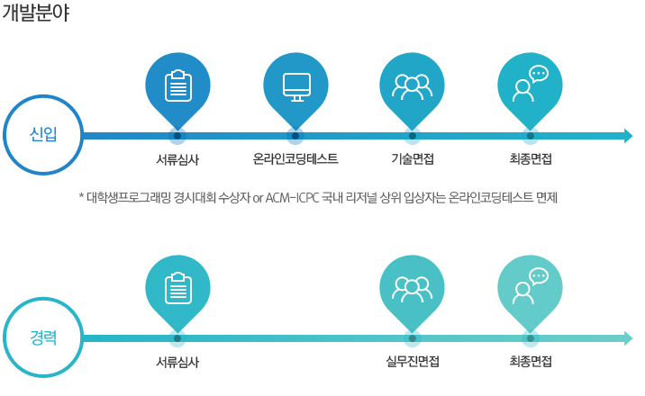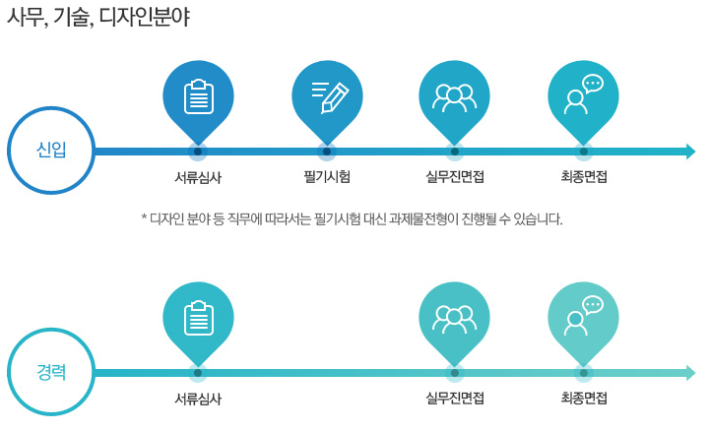

# 기타사항

* 국가보훈대상자 및 장애인은 관련 법령에 의거 우대하고 있습니다.

# 문의처

* 홈페이지 : <https://secure.estsoft.com/default.aspx?wbs=5.0.6>
* 이메일 : ㈜이스트소프트 인재개발팀 : [recruit@estsoft.com](mailto:recruit@estsoft.com)